1708 - Sostenibilitat aplicada al sistema productiu
Índex
1708 - Sostenibilitat aplicada al sistema productiu 3
Resultats d’aprenentatge 3
RA1. Fonaments de la sostenibilitat i desafiaments globals 4
1.1 Què és la sostenibilitat? 4
1.2 Marc normatiu i regulador 4
1.3 Canvi climàtic, ecosistemes i equitat social 5
1.4 Agenda 2030 i els ODS 5
1.5 Gestió ASG a l’empresa 6
1.6 Mètriques, rendició de comptes i inversió responsable 6
RA2. Reptes ambientals i socials 6
2.1 Principals reptes ambientals i socials 6
2.2 Relació amb l’activitat econòmica 7
2.3 Efectes sobre les persones i els sectors productius 7
2.4 Mesures i accions per minimitzar impactes 7
2.5 Aliances i treball transversal 7
RA3. Objectius de Desenvolupament Sostenible (ODS) 8
3.1 ODS rellevants per sector productiu 8
3.2 Riscos i oportunitats associats als ODS 8
3.3 Contribució personal i professional als ODS 8
RA4. Producció de béns i serveis 9
4.1 Model de producció i consum actual 9
4.2 Principis de l’economia verda i circular 9
4.3 Economia circular vs. model clàssic 11
4.4 Principis d’ecodisseny 11
4.5 Anàlisi del cicle de vida (ACV) 11
4.6 Processos de producció i criteris de sostenibilitat 13
RA5. Activitats sostenibles 13
5.1 - 5.3 Model de producció, principis i comparativa 13
5.4 Avaluació de l’impacte d’activitats personals i professionals 13
5.5 Aplicació de principis d’ecodisseny a activitats 13
5.6 Estratègies sostenibles 13
5.7 - 5.8 Cicle de vida i processos de producció 14
5.9 Normativa ambiental aplicable 14
RA6. Pla de sostenibilitat de l’empresa 14
6.1 Identificació dels grups d’interès (stakeholders) 14
6.2 Anàlisi dels aspectes ASG materials 16
6.3 Accions de gestió ASG 18
6.4 Mètriques i estàndards d’avaluació 18
6.5 Elaboració d’un informe de sostenibilitat 18
Referències i recursos 18

1708 - Sostenibilitat aplicada al sistema productiu
Cicle formatiu: Sistemes Microinformàtics i Xarxes (SMX)
Durada: 33 hores

Mòdul transversal que treballa la sostenibilitat des d’una perspectiva ambiental, social i de governança (ASG), aplicada tant a l’activitat professional del sector TIC com a l’organització empresarial en general.

Resultats d’aprenentatge
RA | Descripció | Criteris d’avaluació
RA1 | Identifica els aspectes ASG relatius a la sostenibilitat | 1.1 - 1.6
RA2 | Caracteritza els reptes ambientals i socials | 2.1 - 2.5
RA3 | Estableix l’aplicació de criteris de sostenibilitat en l’àmbit professional i personal | 3.1 - 3.3
RA4 | Proposa productes i serveis responsables (economia circular) | 4.1 - 4.6
RA5 | Realitza activitats sostenibles minimitzant l’impacte ambiental | 5.1 - 5.9
RA6 | Analitza un pla de sostenibilitat d’una empresa del sector | 6.1 - 6.5

RA1. Fonaments de la sostenibilitat i desafiaments globals

1.1 Què és la sostenibilitat?
La sostenibilitat és la capacitat de satisfer les necessitats del present sense comprometre la capacitat de les generacions futures per satisfer les seves pròpies necessitats. Aquest concepte, popularitzat per l’Informe Brundtland (1987) de l’ONU, s’estructura clàssicament en tres pilars, sovint representats com un triangle interdependent:
- Pilar ambiental: preservació dels ecosistemes, ús racional dels recursos naturals, reducció de la petjada de carboni.
- Pilar social: equitat, drets humans, condicions laborals dignes, accés a educació i salut.
- Pilar econòmic: viabilitat i creixement econòmic compatible amb els dos pilars anteriors.
💡 NOTA
En l’àmbit empresarial actual, aquests tres pilars es formulen sovint com a criteris ASG (Ambientals, Socials i de Governança), en anglès ESG (Environmental, Social, Governance).

1.2 Marc normatiu i regulador
El marc normatiu de la sostenibilitat ha evolucionat ràpidament en els darrers anys, especialment a la Unió Europea:
Norma / Marc | Àmbit | Objectiu principal
Pacte Verd Europeu (European Green Deal, 2019) | UE | Neutralitat climàtica el 2050
Directiva CSRD (Corporate Sustainability Reporting Directive) | UE | Informació de sostenibilitat obligatòria per a empreses
Reglament de Taxonomia (UE) 2020/852 | UE | Classificar activitats econòmicament sostenibles
Llei de canvi climàtic i transició energètica (Espanya, 2021) | Estat | Reducció d’emissions i transició energètica
Estàndards GRI (Global Reporting Initiative) | Internacional | Estàndards voluntaris de report de sostenibilitat
Estàndards ESRS (European Sustainability Reporting Standards) | UE | Estàndards obligatoris derivats de la CSRD
⚠️ AVíS
La normativa de report de sostenibilitat es troba en desenvolupament actiu. Les dates d’aplicació de la CSRD i els llindars d’empreses afectades s’han anat ajustant; cal consultar sempre la versió vigent.

1.3 Canvi climàtic, ecosistemes i equitat social
Els grans desafiaments globals que emmarquen la sostenibilitat es poden agrupar en tres blocs:
- Canvi climàtic: augment de la temperatura global, fenòmens meteorològics extrems, pujada del nivell del mar.
- Protecció dels ecosistemes: pèrdua de biodiversitat, desforestació, contaminació dels oceans, esgotament de recursos naturals.
- Equitat social: desigualtat econòmica, accés desigual a recursos bàsics, drets laborals, bretxa digital i de gènere.

1.4 Agenda 2030 i els ODS
L’any 2015, l’Assemblea General de les Nacions Unides va aprovar l’Agenda 2030, un pla d’acció mundial format per 17 Objectius de Desenvolupament Sostenible (ODS) i 169 metes associades, adreçats a eradicar la pobresa, protegir el planeta i garantir la prosperitat per a totes les persones.
ODS 1 Fi de la pobresa
ODS 2 Fam zero
ODS 3 Salut i benestar
ODS 4 Educació de qualitat
ODS 5 Igualtat de gènere
ODS 6 Aigua neta i sanejament
ODS 7 Energia neta i assequible
ODS 8 Treball digne i creixement econòmic
ODS 9 Indústria, innovació i infraestructura
ODS 10 Reducció de les desigualtats
ODS 11 Ciutats i comunitats sostenibles
ODS 12 Producció i consum responsables
ODS 13 Acció pel clima
ODS 14 Vida submarina
ODS 15 Vida d'ecosistemes terrestres
ODS 16 Pau, justícia i institucions sòlides
ODS 17 Aliances per assolir els objectius

1.5 Gestió ASG a l’empresa
La gestió ASG consisteix a incorporar els criteris ambientals, socials i de governança en la presa de decisions estratègiques i operatives de l’organització:
- A (Ambiental): emissions de CO₂, consum d’energia i aigua, gestió de residus, ús de materials.
- S (Social): condicions laborals, diversitat i inclusió, relació amb la comunitat, seguretat i salut.
- G (Governança): transparència, ètica empresarial, composició dels òrgans de govern, lluita contra la corrupció.
✅ CONSELL
En el sector TIC, exemples concrets d’aspectes ASG són: l’eficiència energètica dels centres de dades, la gestió del final de vida dels equips (residus electrònics), la bretxa digital i les condicions laborals en el desenvolupament de programari.

1.6 Mètriques, rendició de comptes i inversió responsable
Per avaluar l’acompliment en sostenibilitat, les organitzacions utilitzen estàndards de mètriques com els esmentats GRI i ESRS, així com marcs sectorials específics (per exemple, SASB per sector). Aquesta informació és utilitzada per:
- Analistes financers per avaluar el risc ASG d’una inversió.
- Agències de qualificació de sostenibilitat (p. ex. MSCI ESG, Sustainalytics) que puntuen les empreses.
- Índexs de sostenibilitat (p. ex. Dow Jones Sustainability Index, FTSE4Good) que agrupen empreses amb bon acompliment ASG.
La inversió socialment responsable (ISR) integra aquests criteris en les decisions d’inversió, més enllà de la rendibilitat purament financera.

RA2. Reptes ambientals i socials

2.1 Principals reptes ambientals i socials
Àmbit | Reptes principals
Ambiental | Escalfament global, pèrdua de biodiversitat, contaminació, escassetat de recursos, gestió de residus
Social | Desigualtat, pobresa, accés a l’educació i la salut, condicions laborals, bretxa digital

2.2 Relació amb l’activitat econòmica
L’activitat econòmica és, alhora, causa i via de solució dels reptes ambientals i socials. Els processos productius consumeixen recursos i generen emissions i residus, però també poden generar ocupació, innovació tecnològica i millores en les condicions de vida.
💡 NOTA
En el sector TIC, l’activitat econòmica té un doble efecte: d’una banda, el consum energètic de la infraestructura digital (centres de dades, xarxes) té un impacte ambiental creixent; de l’altra, la digitalització permet optimitzar processos i reduir consums en altres sectors (efecte “TIC per la sostenibilitat”).

2.3 Efectes sobre les persones i els sectors productius
Els impactes ambientals i socials afecten de manera desigual les persones i els territoris. Per exemple, la contaminació atmosfèrica afecta més la població de zones urbanes i industrials, mentre que la crisi climàtica afecta especialment les comunitats amb menys recursos per adaptar-s’hi.

2.4 Mesures i accions per minimitzar impactes
Entre les mesures habituals per minimitzar els impactes ambientals i socials trobem:
- Transició cap a energies renovables.
- Millora de l’eficiència energètica en processos i equipaments.
- Economia circular: reducció, reutilització i reciclatge.
- Polítics laborals i socials inclusives (igualtat, conciliació, formació).
- Certificacions i codis de conducta (ISO 14001, ISO 26000, SA8000).

2.5 Aliances i treball transversal
Cap agent per si sol pot resoldre els grans reptes ambientals i socials. Per això, l’ODS 17 (“Aliances per assolir els objectius”) posa l’accent en la col·laboració entre administracions públiques, empreses, societat civil i ciutadania.
✅ CONSELL
Exercici de reflexió: pensa en un projecte del teu entorn (institut, empresa on facis pràctiques, associació) on hi hagi col·laboració entre diferents agents per assolir un objectiu de sostenibilitat. Descriu quins agents hi participen i quin paper té cadascun.

RA3. Objectius de Desenvolupament Sostenible (ODS)

3.1 ODS rellevants per sector productiu
Cada sector productiu té ODS especialment rellevants per a la seva activitat. Per al sector TIC, alguns dels ODS més directament vinculats són:
ODS | Rellevància per al sector TIC
ODS 4 - Educació de qualitat | Formació digital, accés a recursos educatius en línia
ODS 7 - Energia assequible i no contaminant | Eficiència energètica de centres de dades i infraestructures
ODS 8 - Treball digne i creixement econòmic | Condicions laborals al sector tecnològic
ODS 9 - Indústria, innovació i infraestructura | Desenvolupament d’infraestructures digitals resilients
ODS 10 - Reducció de les desigualtats | Bretxa digital, accessibilitat
ODS 12 - Producció i consum responsables | Gestió del cicle de vida dels equips informàtics
ODS 13 - Acció pel clima | Reducció de l’empremta de carboni de la infraestructura TIC

3.2 Riscos i oportunitats associats als ODS
- Riscos: incompliment normatiu (sancions), pèrdua de reputació, obsolescència de models de negoci no sostenibles, dificultat d’accés a finançament.
- Oportunitats: nous mercats (productes i serveis sostenibles), millora de l’eficiència i reducció de costos, atracció i retenció de talent, diferenciació competitiva.

3.3 Contribució personal i professional als ODS
✅ CONSELL
Activitat pràctica (RA3): identifica els tres ODS que consideris més rellevants per a la teva futura activitat professional com a tècnic o tècnica en sistemes microinformàtics i xarxes. Per a cadascun, proposa una acció concreta que puguis dur a terme des del teu lloc de treball.
Exemples d’accions personals i professionals alineades amb els ODS en l’àmbit TIC:
- Configurar equips i servidors amb polítiques d’estalvi energètic.
- Allargar la vida útil dels equips informàtics mitjançant manteniment i actualització.
- Gestionar correctament els residus electrònics (RAEE).
- Fomentar el teletreball i la reducció de desplaçaments quan sigui possible.
- Aplicar bones pràctiques d’accessibilitat digital.

RA4. Producció de béns i serveis

4.1 Model de producció i consum actual
El model de producció i consum dominant és, tradicionalment, un model lineal: “extreure - produir - utilitzar - llençar”. Aquest model comporta un consum creixent de recursos naturals finits i una generació creixent de residus.

4.2 Principis de l’economia verda i circular
L’economia circular proposa un model alternatiu basat en tancar el cicle de vida dels productes, seguint la regla de les 3R (i extensions com les 7R):
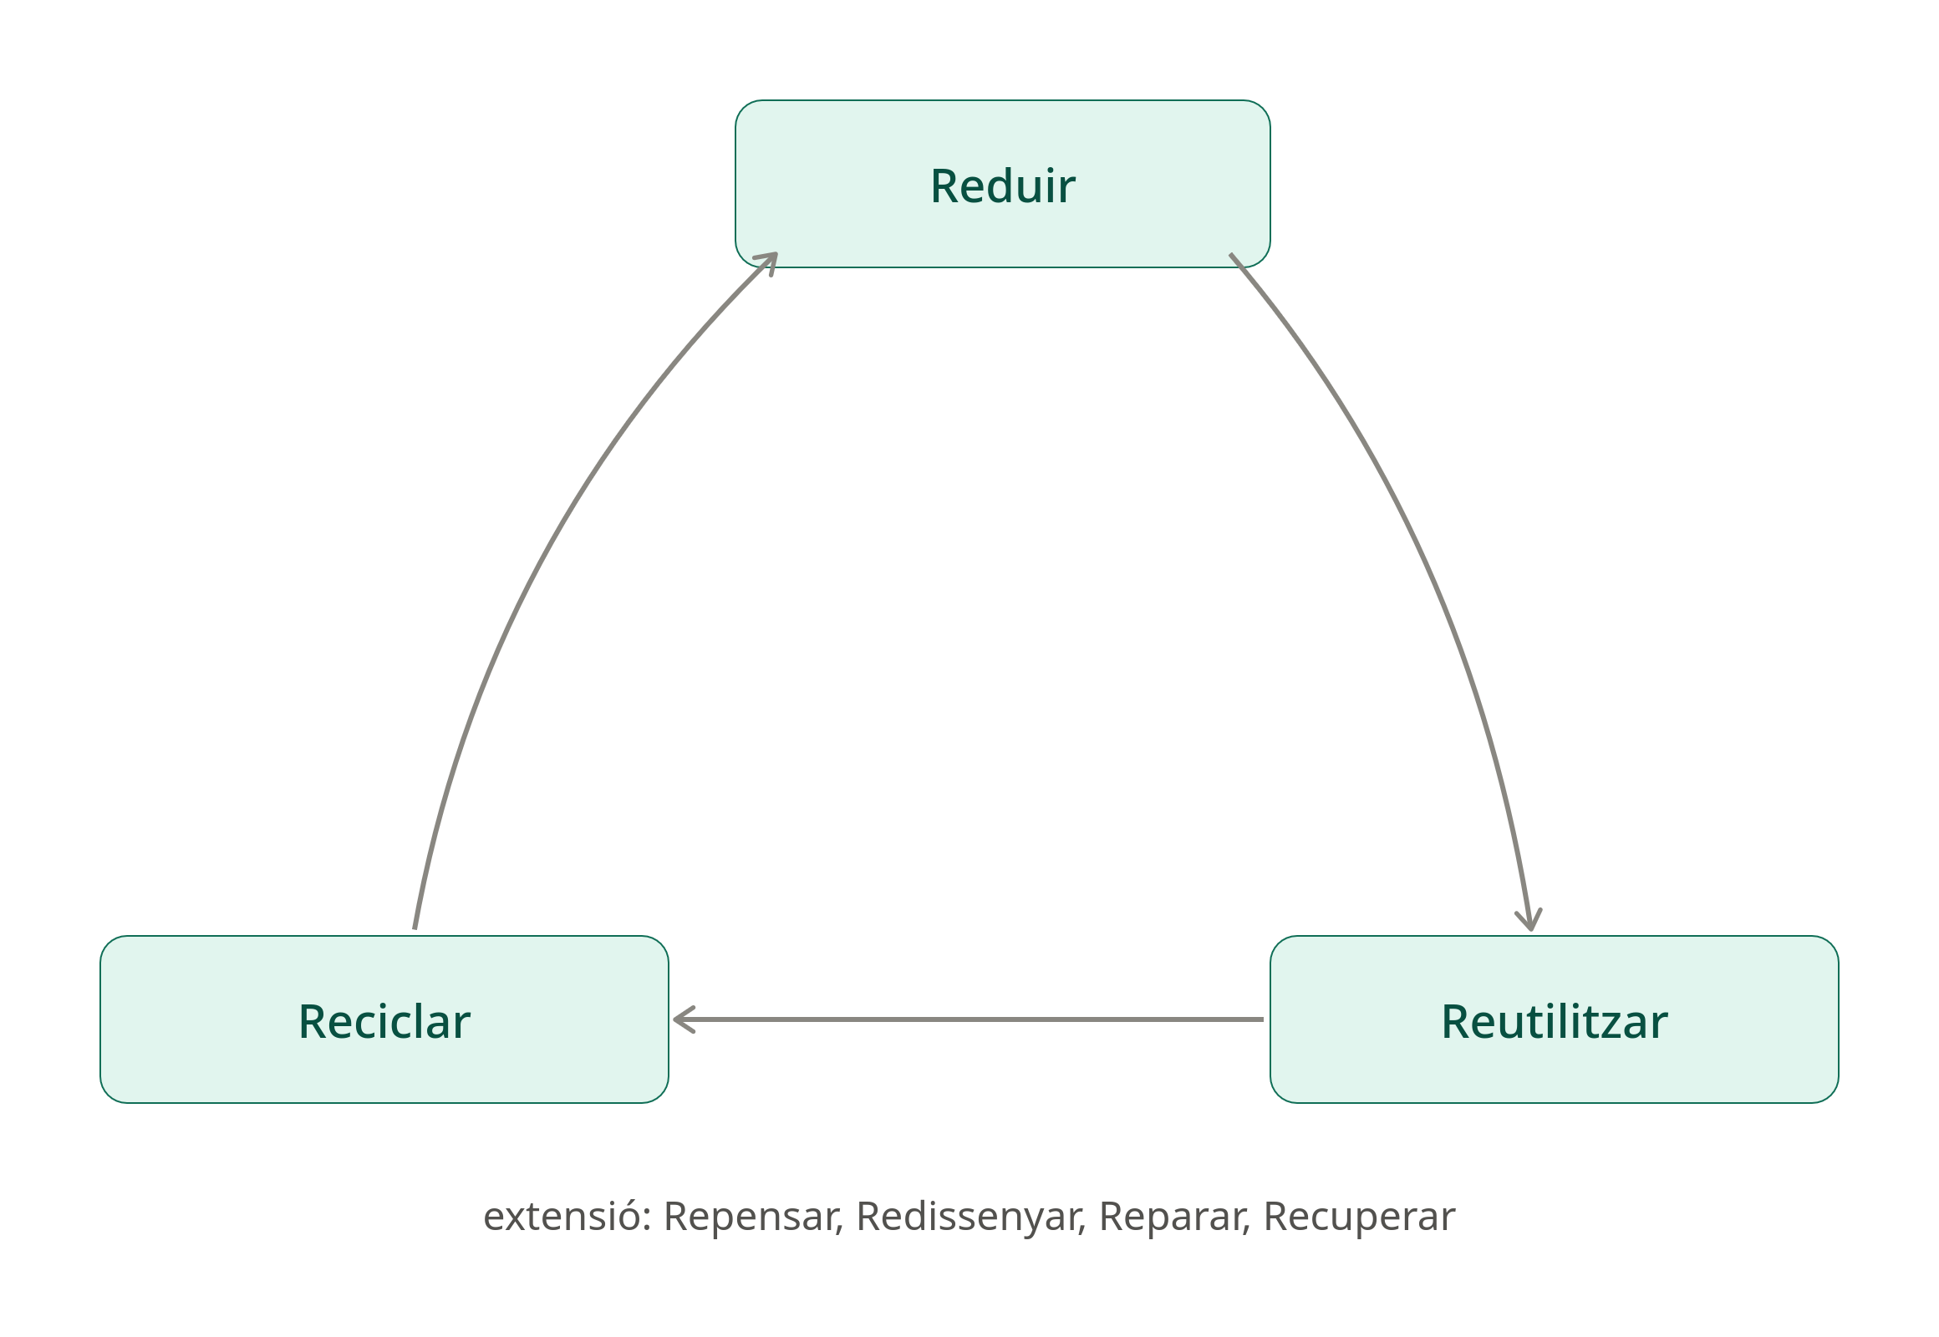
Figura 1: Les 3R
L’economia verda, per la seva banda, és un model econòmic orientat a millorar el benestar humà i l’equitat social alhora que es redueixen significativament els riscos ambientals.

4.3 Economia circular vs. model clàssic
Aspecte | Model lineal (clàssic) | Model circular
Flux de materials | Obert (extracció → residu) | Tancat (reintroducció al cicle)
Disseny de producte | Orientat al consum immediat | Orientat a la durabilitat i reparació
Residus | Es generen i s’eliminen | Es minimitzen i es reaprofiten
Ús de recursos | Intensiu i creixent | Optimitzat i regeneratiu

4.4 Principis d’ecodisseny
L’ecodisseny consisteix a integrar criteris ambientals des de la fase de disseny d’un producte o servei, considerant tot el seu cicle de vida. Alguns principis clau:
- Minimitzar l’ús de materials i energia en la fabricació.
- Facilitar el desmuntatge, la reparació i el reciclatge.
- Utilitzar materials reciclats o de baix impacte.
- Allargar la vida útil del producte (disseny durador, modularitat).
- Reduir l’embalatge i optimitzar el transport.
💡 NOTA
En maquinari informàtic, exemples d’ecodisseny són els equips amb components modulars i substituïbles (RAM, disc, bateria), que faciliten la reparació i allarguen la vida útil enfront de dissenys totalment integrats i no reparables.

4.5 Anàlisi del cicle de vida (ACV)
L’Anàlisi del Cicle de Vida (ACV) és una metodologia normalitzada (ISO 14040/14044) que avalua els impactes ambientals d’un producte o servei al llarg de totes les seves fases:
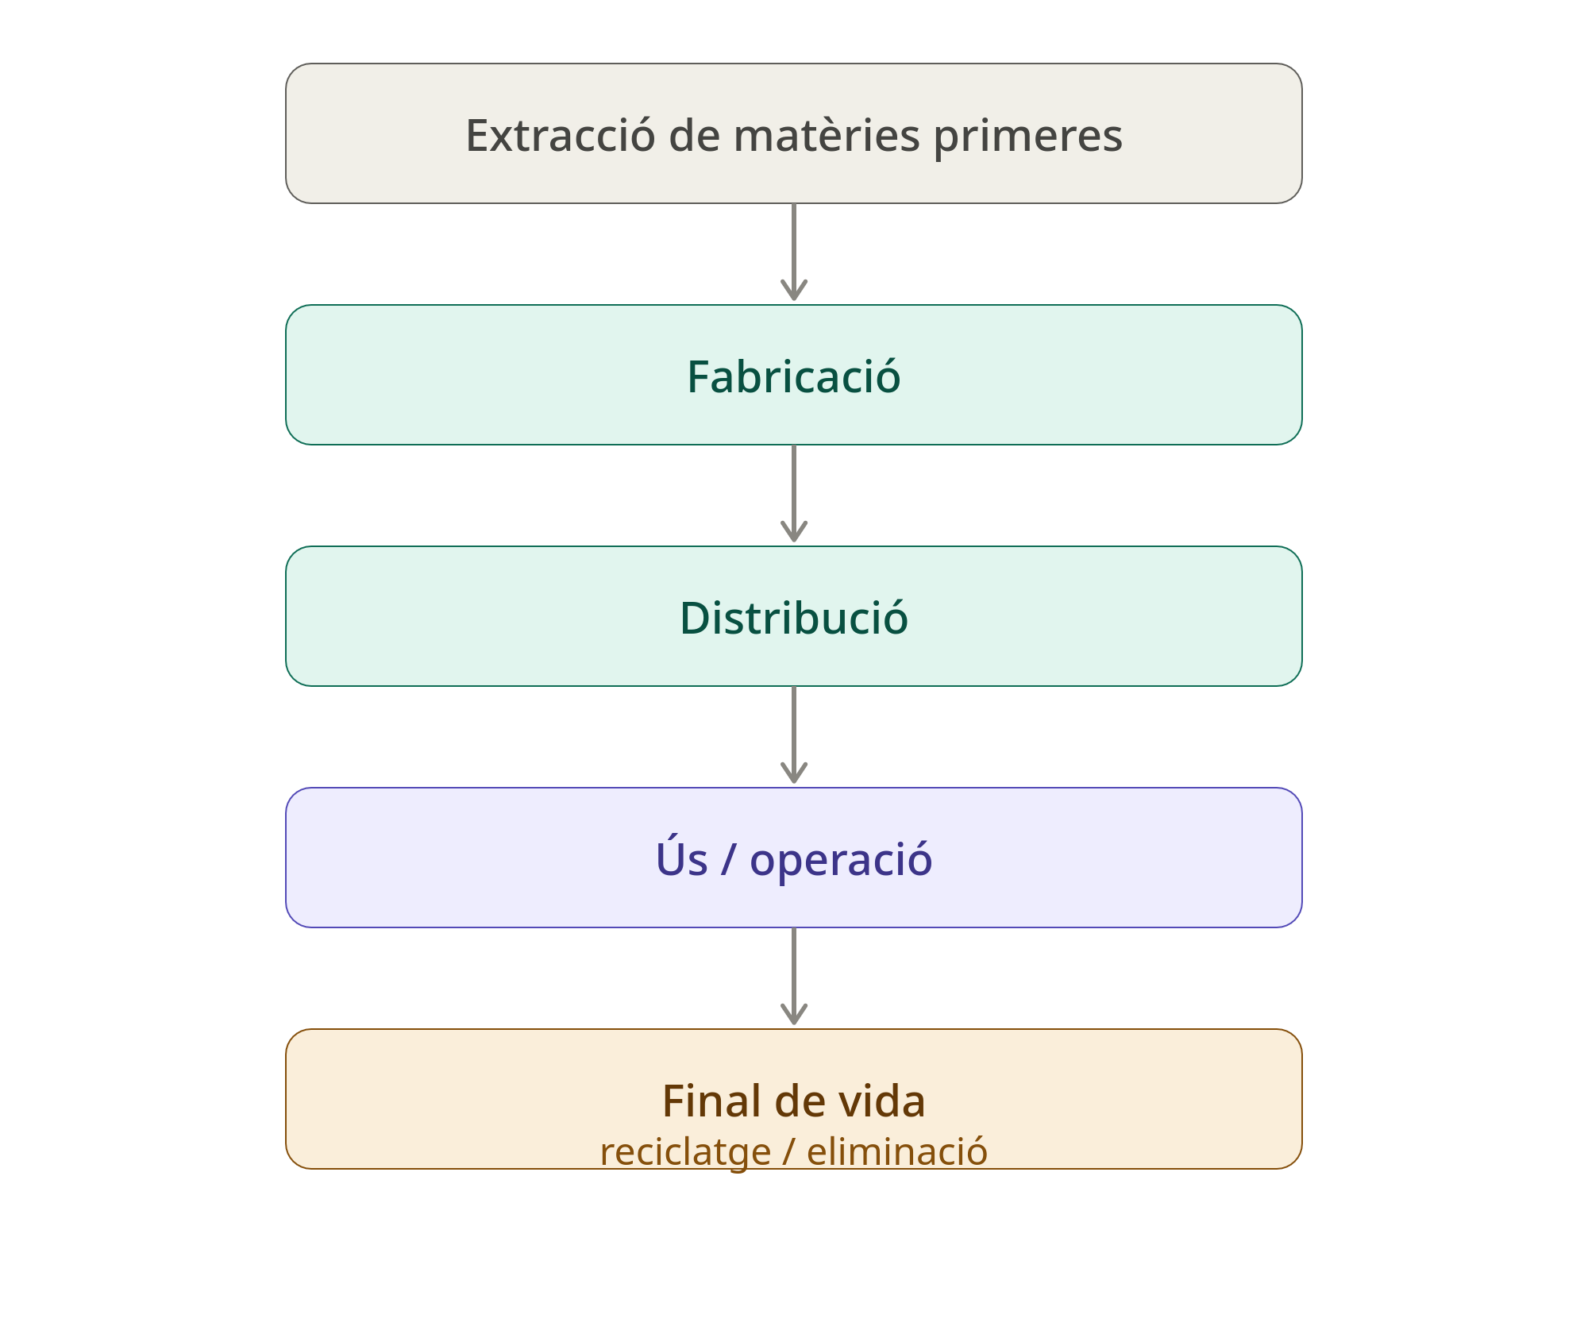
Figura 2: Cicle de vida d’un producte

4.6 Processos de producció i criteris de sostenibilitat
En els processos de producció de béns i serveis TIC, els criteris de sostenibilitat s’apliquen, entre d’altres, mitjançant:
- Certificacions ambientals de producte (Energy Star, EPEAT, TCO Certified).
- Selecció de proveïdors amb criteris ASG.
- Optimització del consum energètic en el desenvolupament de programari.
- Virtualització i consolidació de servidors per reduir el nombre d’equips físics necessaris.

RA5. Activitats sostenibles

5.1 - 5.3 Model de producció, principis i comparativa
Aquests continguts reprenen els apartats 4.1-4.3, aplicant-los ara al disseny d’activitats (processos, projectes, serveis) més que de productes concrets.

5.4 Avaluació de l’impacte d’activitats personals i professionals
✅ CONSELL
Activitat pràctica (RA5): calcula, de manera aproximada, la petjada de carboni d’un servei TIC senzill (per exemple, mantenir un servidor web personal encès 24/7 durant un any) utilitzant una calculadora de petjada de carboni en línia. Compara el resultat amb alternatives més eficients (allotjament compartit, apagat programat, virtualització).

5.5 Aplicació de principis d’ecodisseny a activitats
Els principis d’ecodisseny es poden aplicar també al disseny d’activitats i serveis, no només de productes físics:
- Digitalització de processos per reduir el consum de paper.
- Disseny d’infraestructures TIC escalables i eficients energèticament.
- Reutilització d’equips informàtics donats de baixa (reacondicionament).

5.6 Estratègies sostenibles
Estratègia | Descripció | Exemple TIC
Eficiència energètica | Reduir el consum d’energia per unitat de servei | Apagat automàtic d’equips, virtualització
Allargament de la vida útil | Mantenir els equips en ús el màxim de temps possible | Manteniment preventiu, actualitzacions de programari
Reducció de residus | Minimitzar la generació de residus electrònics | Reciclatge de components, donació d’equips
Teletreball i mobilitat sostenible | Reduir desplaçaments innecessaris | Reunions virtuals, treball híbrid

5.7 - 5.8 Cicle de vida i processos de producció
Es reprenen els conceptes de l’apartat 4.5 i 4.6, aplicats aquí a l’anàlisi d’activitats sostenibles concretes que l’alumnat pugui dissenyar o avaluar.

5.9 Normativa ambiental aplicable
Entre la normativa ambiental rellevant per a la gestió d’equips i activitats TIC destaquen:
- Directiva RAEE (Residus d’Aparells Elèctrics i Electrònics) - gestió del final de vida dels equips.
- Reglament REACH - substàncies i mescles químiques.
- Directiva RoHS - restricció de substàncies perilloses en aparells elèctrics i electrònics.
- Normativa autonòmica i local de gestió de residus.
⚠️ AVíS
La gestió incorrecta de residus electrònics (RAEE) pot comportar sancions administratives. Cal utilitzar sempre punts de recollida i gestors autoritzats.

RA6. Pla de sostenibilitat de l’empresa

6.1 Identificació dels grups d’interès (stakeholders)
Els grups d’interès (stakeholders) són totes aquelles persones o organitzacions que afecten o són afectades per l’activitat de l’empresa:
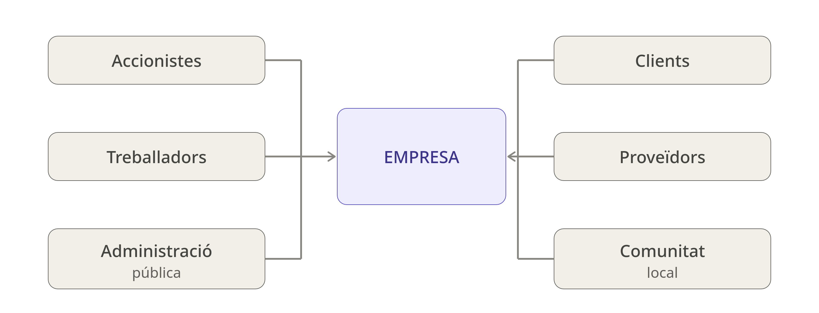
Figura 3: Grups d’interès

6.2 Anàlisi dels aspectes ASG materials
L’anàlisi de materialitat consisteix a identificar quins aspectes ASG són més rellevants tant per als grups d’interès com per als objectius de negoci de l’empresa. Es representa habitualment mitjançant una matriu de materialitat:
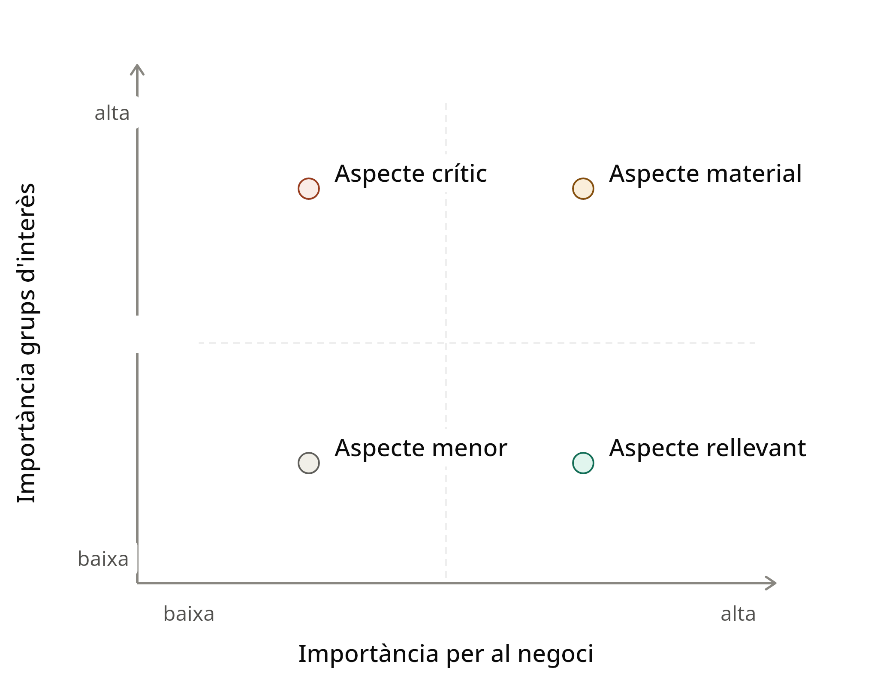
Figura 4: Anàlisi de materialitat

6.3 Accions de gestió ASG
A partir dels aspectes materials identificats, l’empresa defineix accions concretes, per exemple:
- Reduir X% les emissions de CO₂ en 3 anys.
- Implementar un pla de formació en igualtat.
- Establir un codi ètic i canal de denúncies (whistleblowing).

6.4 Mètriques i estàndards d’avaluació
Estàndard | Enfocament
GRI Standards | Report de sostenibilitat generalista, per grups d’interès
ESRS (CSRD) | Obligatori a la UE per a empreses grans/cotitzades
ISO 14001 | Sistema de gestió ambiental
ISO 26000 | Guia de responsabilitat social
SASB | Estàndards sectorials orientats a inversors

6.5 Elaboració d’un informe de sostenibilitat
Un informe de sostenibilitat bàsic ha d’incloure, com a mínim:
- Presentació de l’empresa i el seu model de negoci.
- Grups d’interès identificats i mecanismes de diàleg.
- Anàlisi de materialitat (aspectes ASG prioritzats).
- Objectius i accions per a cada aspecte material.
- Indicadors i mètriques de seguiment (KPI).
- Resultats de l’exercici anterior (si n’hi ha).

Referències i recursos
- Nacions Unides - Agenda 2030 i ODS
- Comissió Europea - Pacte Verd Europeu
- Global Reporting Initiative (GRI) - Estàndards de sostenibilitat
- ISO 14001:2015 - Sistemes de gestió ambiental

Versions d’aquest document
- HTML - 1708.html
- PDF - 1708.pdf
- ODT - 1708.odt
- MD - 1708.md
Domini Públic (CC0)

